VIEŠŲJŲ PIRKIMŲ TARNYBOS
Prevencijos skyriaus
Prevencinės pirkimų dokumentų peržiūros rezultatų ataskaita: statistinė apžvalga ir dažniausiai daromos klaidos

Ataskaitoje pateikiama statistinė informacija apie prevenciškai peržiūrėtus pirkimų dokumentus, nurodoma informacija apie dažniausiai pirkimų vykdytojų daromas klaidas juos rengiant.
Viešųjų pirkimų tarnybos (toliau – Tarnyba) Prevencijos skyrius, 2026 m. I-III ketvirčių laikotarpiu, atliko 137 pirkimų prevencinę pirkimų dokumentų peržiūrą:
- 107 krašto apsaugos sistemos pirkimų vykdytojų ir 13 Lietuvos šaulių sąjungos atliekamų pirkimų (toliau - krašto apsaugos sistemos pirkimų vykdytojų pirkimai), ir tai sudarė 88 proc. visų prevencine tvarka peržiūrėtų pirkimų;
- 17 Pranešimų vertinimo darbo grupės perduotų pirkimų, ir tai sudarė 12 proc. visų prevencine tvarka peržiūrėtų pirkimų.

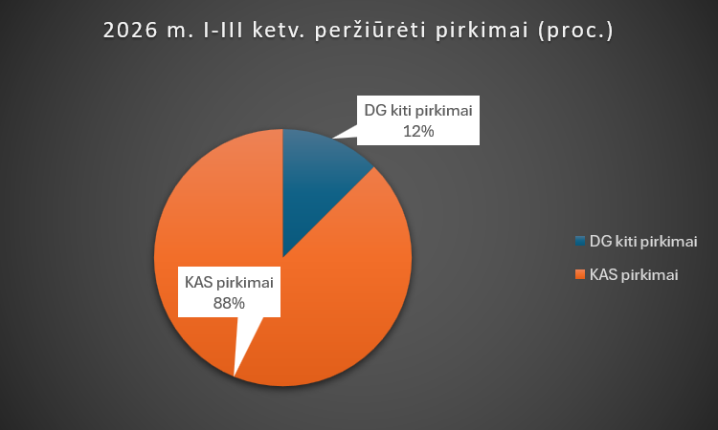

2026 m. I-III ketv. laikotarpiu peržiūrėtų pirkimų bendra planuota pirkimų vertė sudarė 286 709 625,24 Eur be PVM.
Vertės pasiskirstymas:
- 120 krašto apsaugos sistemos pirkimų vykdytojų planuota pirkimų vertė – 267 130 520,44 Eur be PVM.
- 17 Pranešimų vertinimo darbo grupės perduotų pirkimų, kurių planuota vertė – 19 579 104,80 Eur be PVM.
Prevencine tvarka peržiūrėti pirkimai pagal pirkimų vertės ribas:
- 6 mažos vertės pirkimai, kas sudarė 283 776,31 Eur be PVM;
- 30 supaprastintų pirkimų, kas sudarė 42 087 408,31 Eur be PVM;
- 101 tarptautiniai pirkimai, kas sudarė 244 338 440,62 Eur be PVM.

Prevencinės peržiūros apimties pasiskirstymas pagal pirkimo procedūrai taikomą įstatymą: 102 pirkimai vykdyti pagal Lietuvos Respublikos viešųjų pirkimų įstatymą (toliau – VPĮ), kurių planuota vertė – 201 562 449,88 Eur be PVM (74 proc. visų prevencine tvarka peržiūrėtų pirkimų); 1 pirkimas, vykdytas pagal Lietuvos Respublikos pirkimų, atliekamų vandentvarkos, energetikos, transporto ar pašto paslaugų srities perkančiųjų subjektų, įstatymą (toliau – PĮ), kurio planuota vertė – 366 400 Eur be PVM (1 proc. visų prevencine tvarka peržiūrėtų pirkimų); 34 pirkimai vykdyti pagal Lietuvos Respublikos viešųjų pirkimų, atliekamų gynybos ir saugumo srityje įstatymą (toliau – GĮ), kurių planuota vertė – 84 780 775,36 Eur be PVM (25 proc. visų prevencine tvarka peržiūrėtų pirkimų).

Tarnyba pažymi, kad interneto svetainėje viešai skelbia prevencine tvarka peržiūrėtiems pirkimams teiktas rekomendacijas. Susipažinti su pirkimų vykdytojams pateiktomis rekomendacijomis galima čia.

Krašto apsaugos sistemos pirkimų vykdytojų paskelbtų pirkimų prevencinės peržiūros statistika ir dažniausiai daromos klaidos
Prevencine tvarka peržiūrėjus 120 krašto apsaugos sistemos pirkimų vykdytojų paskelbtų pirkimų (107 krašto apsaugos sistemos pirkimų vykdytojų (KAS) ir 13 Lietuvos šaulių sąjungos (LŠS), pateiktos 96 rekomendacijos. Iš jų: 72 dėl neesminių pirkimo dokumentų patikslinimų, 18 rekomendacijų pateikta nutraukti pirkimo procedūras (KAS – 15, LŠS – 3), 23 atvejais, įvertinus pirkimų vykdytojų paaiškinimus ir atlikus prevencinę pirkimų dokumentų peržiūrą, rekomendacijos neteiktos, 2 atvejais pateiktos rekomendacijos ateityje vykdomiems pirkimams, 4 atvejais pateiktos rekomendacijos įsivertinti, ar rekomenduojami pakeitimai nėra esminiai, 1 atveju pirkimo procedūros buvo nutrauktos pirkimo vykdytojo iniciatyva.

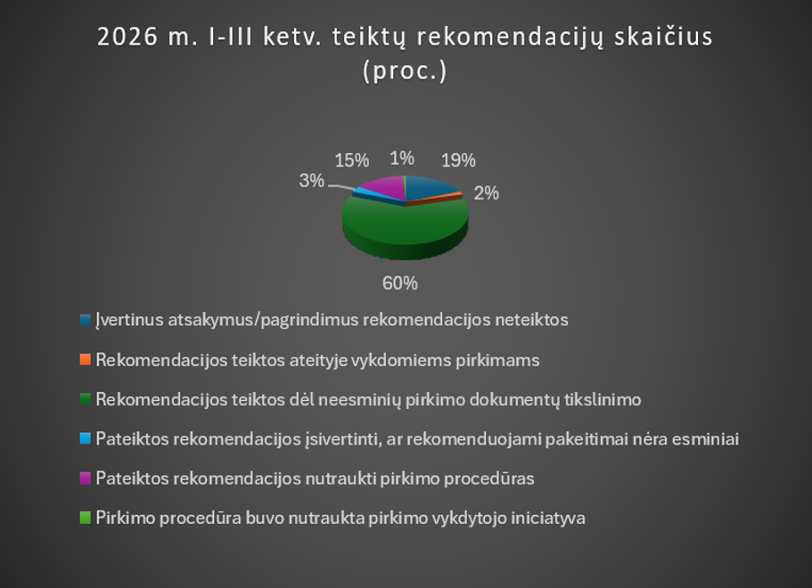

Atlikta pirkimų dokumentų atitikties Įstatymams ir su jų įgyvendinimu susijusiems teisės aktams peržiūra atskleidė dažniausiai pirkimų vykdytojų daromas klaidas rengiant pirkimų dokumentus. Prevencinės pirkimų dokumentų peržiūros metu nustatyta trūkumų, susijusių su tiekėjų kvalifikacijos reikalavimų nustatymu, pirkimo sutarčių sąlygų rengimu, techninių specifikacijų turiniu, pasiūlymų vertinimo kriterijų ir pašalinimo pagrindų nustatymu:
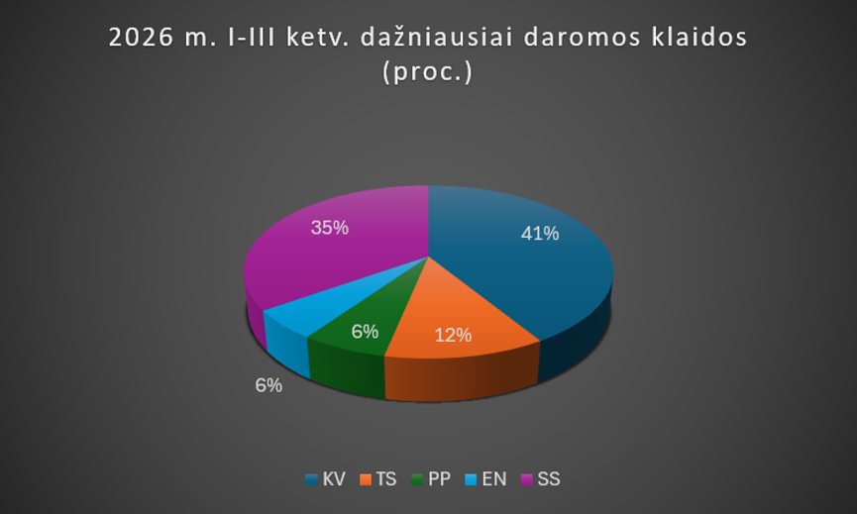

Atlikus Tarnybos pateiktų rekomendacijų analizę nustatyta, kad didžiausią dalį prevencinės peržiūros metu nustatytų klaidų sudaro kvalifikacijos reikalavimų nustatymo trūkumai (KV), dėl kurių teikta 41 proc. visų rekomendacijų. Sutarties sąlygų (SS) klaidos sudaro 35 proc., techninės specifikacijos (TS) klaidos – 12 proc., ekonominio naudingumo vertinimo kriterijų (EN) nustatymo klaidos – 6 proc., pašalinimo pagrindų (PP) taikymo trūkumai – 6 proc. visų teiktų rekomendacijų.
Didžiausią dalį nustatytų klaidų sudarė kvalifikacijos reikalavimų nustatymo trūkumai. Prevencinės peržiūros metu nustatyta, kad pirkimo dokumentuose kaip tiekėjų patirties vertinimo objektas vis dar dažnai nurodomas įvykdytų sutarčių sąrašas, nors turi būti vertinamos patiektos prekės, suteiktos paslaugos, atlikti darbai, pateikiant prekių, paslaugų ar darbų sąrašus. Vadovaujantis VPĮ 51 straipsnio 7 dalies 1 ir 2 punktais, GĮ 37 straipsnio 1 dalies 1 ir 2 punktais ir Tiekėjo kvalifikacijos reikalavimų nustatymo metodikos, patvirtintos Viešųjų pirkimų tarnybos direktoriaus 2017 m. birželio 29 d. įsakymu Nr. 1S-105 „Dėl Tiekėjo kvalifikacijos reikalavimų nustatymo metodikos patvirtinimo“ (toliau – Tiekėjo kvalifikacijos reikalavimų nustatymo metodika) 16 punktu, vertinama tiekėjo per paskutinius 3 (tris) (VPĮ prekių ar paslaugų atveju), 5 (penkis) (VPĮ darbų ar GĮ visų pirkimų atveju) metus patiektų prekių, suteiktų paslaugų ar įvykdytų darbų patirtis, kuri grindžiama ne įvykdytomis sutartimis, o pateikiant per atitinkamą laikotarpį patiektų prekių, suteiktų paslaugų ar įvykdytų darbų sąrašą (ne sutarčių sąrašą).
Pirkimų dokumentuose nustatomi neproporcingi, pertekliniai reikalavimai tiekėjui turėti teisę verstis veikla arba specialistų kvalifikacijos reikalavimai, reikalaujant platesnės profesinės kvalifikacijos, nei tai būtina konkrečios pirkimo sutarties vykdymui. Pavyzdžiui, buvo reikalaujama, kad tiekėjas turėtų atestatą, suteikiantį teisę atlikti statybos darbus visame kitų inžinerinių statinių (kitų transporto statinių) pogrupyje, nors buvo perkami tik tilto rekonstravimo darbai. Tarnyba pažymi, kad tais atvejais, kai pirkimų vykdytojas siekia įsitikinti, ar tiekėjai turi teisę verstis tam tikra veikla, ar reikalaujama tam tikra profesinė kvalifikacija, reikalavimas turi būti formuluojamas kuo tiksliau ir atsižvelgiant į pirkimo objektą bei visas susijusias konkrečias aplinkybes.
Ir priešingai, nustatant patirties reikalavimą, nepagrįstai susiaurinamas vertinamas dalykas ar reikalaujama itin specifinė patirtis, kuri nėra būtina pirkimo sutarčiai įvykdyti ir nepagrįstai riboja konkurenciją. Pavyzdžiui, Tarnyba vertino, kad reikalavimas tiekėjui būti įvykdžius būtent balistinių šalmų tiekimo sutartį yra neproporcingas ir ribojantis konkurenciją, nes nebuvo pagrįsta, kodėl tinkamai įvykdyti sutarties negalėtų tiekėjas, turintis patirties ir kitokių karinės (balistinės) ekipuotės (ne tik karinių (balistinių) šalmų) prekių gamyboje ar jų tiekime, jei jų gamybai ir tiekimui keliami specifiniai techniniai, kokybės, sertifikavimo, kokybės kontrolės, logistikos, garantinio aptarnavimo ar kiti reikalavimai. Patirties ribojimas vien tik kariniais (balistiniais) šalmais atima galimybę pirkime dalyvauti tiekėjams, turintiems patirties tiekiant kitas individualias balistinės apsaugos priemones (pvz., balistines liemenes, balistinius skydus, šarvines plokštes ir kt.), turintiems tapačius tiekimo grandinės bei kokybės valdymo gebėjimus. Tarnyba pažymėjo, kad kvalifikacija turi būti siejama su panašių prekių tiekimo patirtimi, o ne su itin siauru konkrečios prekės tiekimu. Vertindama pirkimo dokumentuose keliamą reikalavimą tiekėjui būti vykdžius duomenų bazių paslaugų sutartis NATO ir (ar) Europos Sąjungos šalių gynybos struktūroms ir (ar) kariuomenėms, Tarnyba pažymėjo, kad kvalifikacijos reikalavimas turi būti siejamas su suteiktų paslaugų pobūdžiu ir sudėtingumu, o ne su konkrečiais jų gavėjais. Analogiškos paslaugos galėjo būti teiktos ir kitiems užsakovams, tačiau pagal taip suformuluotą kvalifikacijos reikalavimą, tokia tiekėjo patirtis nepagrįstai nebūtų pripažįstama kaip tinkama.
Prevencinės pirkimų dokumentų peržiūros metu nustatyta, kad pirkimo dokumentuose dažnai nėra aiškiai nurodoma, kaip kvalifikacijos reikalavimus turi atitikti pats tiekėjas, tiekėjų grupės nariai, ūkio subjektas, kurio pajėgumais remiamasi, subtiekėjas, kurio pajėgumais tiekėjas nesiremia. Taip pat nepagrįstai sutapatinamas rėmimasis kito ūkio subjekto pajėgumais ir subtiekėjo pasitelkimas, nors tai yra skirtingi teisiniai institutai. Vien tai, kad tiekėjas remiasi kito ūkio subjekto pajėgumais, savaime nereiškia, kad šis subjektas yra subtiekėjas, ir atvirkščiai, todėl kvalifikacijos reikalavimai neturi būti automatiškai taikomi subtiekėjams, kurių pajėgumais tiekėjas nesiremia. Nors Tiekėjo kvalifikacijos reikalavimų nustatymo metodika tiesiogiai netaikoma pirkimams, atliekamiems vadovaujantis GĮ, tačiau ja gali būti vadovaujamasi nustatant kvalifikacijos reikalavimus tiekėjams. Tiekėjo kvalifikacijos reikalavimų nustatymo metodikoje aiškiai atskiriami tiekėjas, tiekėjų grupės nariai, ūkio subjektai, kurių pajėgumais remiamasi, ir subtiekėjai, kurių pajėgumais nesiremiama, taip pat prie atskirų kvalifikacijos reikalavimų nurodyta, kaip šie subjektai turi juos atitikti.
Nustatyta atvejų, kai kvalifikacijos reikalavimo turinys ir atitiktį jam pagrindžiantys dokumentai nėra tarpusavyje suderinti arba prašomi pateikti dokumentai ir juose nurodytina informacija neatitinka konkretaus pirkimo objekto. Pavyzdžiui, kvalifikacijos reikalavime buvo nustatyta, kad tiekėjas turi pasitelkti specialistą, kuris ėjo ar eina BIM koordinatoriaus ir (ar) BIM vadovo funkcijas, tačiau prie atitiktį pagrindžiančių dokumentų papildomai buvo nurodytas BIM specialistas, nors toks specialistas pačiame kvalifikacijos reikalavime nebuvo nurodytas. Be to, kvalifikacijos reikalavime vartota formuluotė „ir (ar)“, o atitiktį pagrindžiančiuose dokumentuose – „arba“.
Taip pat nustatyta, kad kvalifikacijos reikalavimuose neapibrėžiama arba neaiškiai apibrėžiama, kas laikoma tinkamai įvykdyta sutartimi, suteikta paslauga ar pristatyta preke, todėl tiekėjai gali nevienodai suprasti keliamus reikalavimus. Pirkimų dokumentuose painiojami kvalifikacijos reikalavimai ir juos pagrindžiantys dokumentai. Pavyzdžiui deklaracija, gamintojo įgaliojimas pateikiamas kaip pats kvalifikacijos reikalavimas, nors iš tiesų yra tik jo įrodymas.
Sutarties sąlygose nustatyti trūkumai buvo susiję su avanso mokėjimo neapibrėžtumu, kainos peržiūros sąlygų nenustatymu, netesybų taikymu bei tarpusavyje nesuderintomis sutarties projekto sąlygomis. Taip pat nustatyti sutarties sąlygų neatitikimai techninei specifikacijai, pasiūlymų vertinimo tvarkai ar skelbime pateiktai informacijai, skirtingose sutarties dalyse nustatomi nesuderinti terminai, vykdymo sąlygos ir pan.
Sutartyse netinkamai nustatytos kainos peržiūros sąlygos, nes esant prekių tiekimo, paslaugų teikimo ar darbų atlikimo trukmei, ilgesnei nei 6 mėn., nenumatomos su mokesčiais nesusijusios kainos peržiūros taisyklės, kaip to reikalauja VPĮ 87 straipsnio 2 dalies 7 punktas ir Kainodaros taisyklių nustatymo metodikos 54 punktas, t. y. Pirkimų vykdytojas privalo numatyti su mokesčių pasikeitimu nesusijusią sutarties kainos peržiūros sąlygą, kai prekių tiekimo, paslaugų teikimo ar darbų atlikimo trukmė kartu su numatytu sutarties pratęsimu yra ilgesnė negu 6 (šeši) mėnesiai.
Dažna rengiamų sutarčių klaida yra ta, kad tie patys veiksmai ar pažeidimai apibrėžiami keliose sutarties vietose skirtingu teisiniu statusu. Dažnu atveju sutartyse nurodoma, kad sutartis gali būti nutraukiama tiek dėl nuolatinių arba didelių esminės sutarties sąlygos vykdymo trūkumų, tiek dėl nustatytų esminių sutarties pažeidimų, sutartyse nustatyti dideli arba nuolatiniai esminės sutarties sąlygos vykdymo trūkumai iš esmės dubliuoja nustatytus esminius sutarties pažeidimus, o sutartyje numatytos sankcijos (baudos) siejamos tik su nustatytais esminiais pažeidimais arba nustatomas skirtingas sankcijų (baudų) dydis esminio pažeidimo atveju ir nustatytų nuolatinių arba didelių esminės sutarties sąlygos vykdymo trūkumų atveju susiklosčius toms pačioms aplinkybėms. Atsižvelgiant į tai, kad vadovaujantis sutarties sąlygomis sutartis gali būti nutraukiama tiek dėl nuolatinių arba didelių esminės sutarties sąlygos vykdymo trūkumų, tiek dėl nustatytų esminių sutarties pažeidimų, tampa neaišku, kada tos pačios aplinkybės turėtų būti laikomos esminės sutarties sąlygos vykdymo trūkumais, o kada – esminiais pažeidimais, kokiu pagrindu turi būti nutraukiama sutartis ir kokio dydžio sankcijas taikyti ar visai jų netaikyti. Daugiau informacijos šiuo klausimu pateikta Tarnybos parengtuose pranešimuose: Prekių ir Paslaugų viešojo pirkimo-pardavimo sutarčių tipinių sąlygų korekcijos dėl esminių vykdymo trūkumų, Kuo savo prasme ir pasekmėmis skiriasi dideli arba nuolatiniai esminės sutarties sąlygos vykdymo trūkumai nuo esminių sutarties pažeidimų? Ar jie gali sutapti?.
Dažnu atveju pirkimo sutartyse nurodoma, kad avansas gali būti mokamas pirkėjui nusprendus. Ši sąlyga įtvirtina vienašališką perkančiosios organizacijos diskreciją bei neapibrėžtumą pirkimo sutarties vykdymo metu, nes palieka neaiškumą, ar avansas apskritai bus išmokėtas. Neapibrėžtos avanso mokėjimo sąlygos neleidžia tiekėjams tiksliai įvertinti savo finansinių srautų, gamybos/tiekimo finansavimo rizikų, apskaičiuoti pasiūlymo kainą, todėl gali turėti įtakos ne tik pasiūlymo kainai, bet ir tiekėjų apsisprendimui dalyvauti arba nedalyvauti pirkime, neužtikrina skaidrumo principo laikymosi sutarties vykdymo metu bei gali ateityje sudaryti prielaidas subjektyviam ir (ar) ginčytinam sutarties vykdymui. Pirkimo dokumentuose turi būti aiškiai nurodoma, ar bus mokamas avansas tiekėjui ir jeigu perkančioji organizacija nusprendžia konkrečiame pirkime mokėti avansą, tuomet tai turi būti aiškiai nurodoma pirkimo dokumentuose, taip pat pirkimo dokumentuose turi būti nurodytas jo dydis ir jis turi būti mokamas, nebent pats tiekėjas jo atsisakytų (DUK).
Vis dar nustatoma atvejų, kai sutarties galiojimo terminas sutapatinamas su prekių tiekimo ar paslaugų teikimo, ar darbų atlikimo terminu, neįvertinus visų šalių sutartinių įsipareigojimų įvykdymo terminų. Pavyzdžiui, skelbime apie pirkimą buvo nustatytas 18 mėnesių sutarties galiojimo terminas, nors sutarties projekte 18 mėnesių buvo numatyta vien paslaugoms suteikti, o atsiskaitymui papildomai nustatytas 30 dienų terminas.
Klaidos rengiant technines specifikacijas yra susijusios su keliamu reikalavimu, nepapildant jo fraze „arba lygiavertis“. Dažnai nustatomi pertekliniai ir nepagrįsti, itin konkretūs matmenų, svorio, medžiagų, konstrukcinių elementų ar kitų parametrų reikalavimai, vietoje siekiamo rezultato ar funkcinių savybių apibrėžimo nurodomos konkrečios technologijos, medžiagos ar konstrukcijos. Įprastai pirkimų dokumentuose nurodoma, kad, jei pirkimo sąlygų techninėje specifikacijoje galimai nurodyti konkretūs modeliai ar tiekimo šaltiniai, konkretūs procesai, būdingi konkretaus tiekėjo tiekiamoms prekėms ar teikiamoms paslaugoms, ar prekių ženklai, patentai, tipai, konkreti kilmė ar gamyba, yra tik informacinio pobūdžio ir tiekėjas nėra įpareigotas siūlyti ir (arba) naudoti konkrečių gamintojų produkciją, o standartai gali būti taikomi lygiaverčiai nurodytiems. Tarnyba atkreipia dėmesį, kad nepriklausomai nuo to, kad pirkimo dokumentuose yra įtvirtinta bendroji nuostata dėl lygiavertiškumo, prie kiekvieno konkretaus reikalavimo, atitinkančio VPĮ 37 straipsnio 4 dalies 2 punkto, 5 dalies, GĮ 40 straipsnio 3 dalies 1 punkto, 8 dalies nuostatas, privaloma nurodyti žodžius „arba lygiavertis“.
Tarnyba taip pat nustatė, kad techninių specifikacijų reikalavimai dažnu atveju orientuoti į konkretų gamintoją ar produktą. Techninės specifikacijos kartais sudaromos taip detaliai ir specifiškai, kad jų visumą atitinka tik vienas gamintojas ar modelis. Pavyzdžiui, bepiločių orlaivių techninėje specifikacijoje įtvirtintų techninių ir funkcinių reikalavimų visuma labai glaudžiai sutapo su „Autel Robotics“ gaminamų „EVO Max 4T“ ir „EVO Max 4N“ modelių savybėmis, todėl, Tarnybos vertinimu, techninė specifikacija buvo orientuota į „Autel Robotics EVO Max“ seriją. Tarnyba nustatė, kad buvo nurodyti keli specifiniai reikalavimai ir būtent toks reikalavimų derinys yra viešai pristatomas kaip „Autel EVO Max“ serijos techninis sprendinys.
Tarnyba pažymi, kad nustatyti aukšti arba itin specifiniai reikalavimai (pavyzdžiui, svoriui, matmenims, medžiagiškumui ir pan.) pateisinami tik tada, jeigu, atsižvelgiant į pirkimo dokumentus, šie reikalavimai neišvengiamai kyla iš viešojo pirkimo sutarties dalyko ir pirkimo vykdytojas turi patikimą ir įtikinamą tokių reikalavimų nustatymo pagrindimą. Jei reikalavimai neišvengiamai nekyla iš pirkimo sutarties dalyko, pirkimo vykdytojas juos nustatydamas privalo pridėti frazę „arba lygiavertis“ (Lietuvos Aukščiausiojo Teismo 2019 m. sausio 2 d. nutartis civilinėje byloje Nr. e3K-3-32-378/2019; Europos Sąjungos Teisingumo Teismo 2026 m. balandžio 16 d. sprendimas byloje C-568/24).
Techninėse specifikacijose nustatyti reikalavimai ne visais atvejais atitinka kitų pirkimo dokumentų sąlygas, todėl pirkimo dokumentai yra netikslūs ir neaiškūs. Pavyzdžiui, tas pats reikalavimas skirtinguose pirkimo dokumentuose apibrėžiamas nevienodai, techninėse specifikacijose nurodyti reikalavimai neatitinka pasiūlymo formoje nurodytos informacijos ir pan.
Prevencinės pirkimo dokumentų peržiūros metu taip pat nustatyta, jog pasiūlymų vertinimo metu įvertinta ekonominė nauda ne visais atvejais tiesiogiai atsispindi sutartyje. Sutartyje įtvirtinami tik techninės specifikacijos reikalavimai, tačiau tiekėjo pasiūlyti techniniai pranašumai, už kuriuos buvo skirti papildomi vertinimo balai, tiksliai ir aiškiai neįtraukiami į sutarties projektus, dėl to vertinimo metu gauta ekonominė nauda neužtikrinama sutarties vykdymo etape. Nors pirkimo vykdytojas tokį trūkumą grindžia sisteminiu sutarties sąlygų aiškinimu, t. y. tiekėjo pasiūlymas, kuriame deklaruoti siūlomi pranašumai, yra sudėtinė sutarties dalis, tačiau, ekonomiškai naudingiausio pasiūlymo vertinimo kriterijai privalo būti perkelti į sutartį. Lietuvos Aukščiausiasis Teismas, formuodamas teisės taikymo praktiką, nurodė, kad pasiūlymo ekonominio naudingumo vertinimo kriterijų sąsajumas su viešojo pirkimo objektu reiškia ne tik tinkamų kriterijų įtvirtinimą viešojo pirkimo sąlygose, tačiau ir užtikrinimą, jog tiekėjų pateikti atitikties nustatytiems ekonominio naudingumo kriterijams aprašymai (juose esantys tiekėjų įsipareigojimai ar patvirtinimai), susiję su įvairiais viešojo pirkimo sutarties vykdymo aspektais, būtų įtraukti į viešojo pirkimo sutartį bei vykdomi (nutartis civilinėje byloje Nr. e3K-3-178-378/2018).
Įvertinus pirkimų dokumentuose nurodomus tiekėjų pašalinimo pagrindus, matyti, kad dažnu atveju nėra nurodytas VPĮ 46 straipsnio 2¹ dalyje nustatytas pašalinimo pagrindas, nustatytuose tiekėjų pašalinimo pagrinduose dalis esančių nuorodų neaktyvios. Atsižvelgiant į tai, Tarnyba rekomenduoja naudotis Tarnybos atnaujinta pavyzdine pašalinimo pagrindų lentele.
Dėl neaiškiai apibrėžto pirkimo objekto Tarnyba teikė rekomendaciją ir programinės įrangos licencijos nuomos pirkime. Tarnyba nustatė, kad, viena vertus, pirkimų vykdytojui būtų priimtinas ne tik turimos sistemos licencijos pratęsimas, bet ir visiškai nauja programinė įranga, atitinkanti techninėje specifikacijoje nurodytus reikalavimus, tačiau tuo pačiu matyti, jog naujos programinės įrangos įgyvendinimas funkciniu, terminų bei kitais aspektais nėra aptartas pirkimo dokumentuose, t. y. nors formaliai leidžiama siūlyti alternatyvius sprendimus, faktiškai jų įdiegimo galimybės ir sąlygos nėra tiksliai ir aiškiai nurodytos pirkimo dokumentuose. Pažymėtina, kad prieš pirkimą pirkimų vykdytojas turi atlikti išsamų rinkos tyrimą ir rinkos konsultaciją, siekiant išsiaiškinti rinkoje esančias jos poreikį atitinkančias programines įrangas bei parengti pirkimo dokumentus taip, kad būtų sudaroma reali galimybė tiekėjams pasiūlyti pirkimų vykdytojo poreikius atitinkančią programinę įrangą bei numatyti visas būtinas sąlygas ir būtinus atlikti veiksmus bei terminus tam, kad nauja programinė įranga praktiškai galėtų būti įdiegta ir naudojama. O tuo atveju, jeigu pirkimų vykdytojui būtų priimtinas tik šiuo metu naudojamos programinės įrangos licencijos pratęsimas, pirkimų vykdytojas turi gebėti objektyviais duomenimis pagrįsti tokį poreikį.

Pranešimų vertinimo darbo grupės perduotų pirkimų prevencinės peržiūros statistika
Prevencine tvarka peržiūrėjus 17 pirkimų vykdytojų paskelbtų pirkimų, pateiktos 6 rekomendacijos. Iš jų: 4 atvejais dėl neesminių pirkimo dokumentų patikslinimų, 2 atvejais pirkimų vykdytojams pateiktos rekomendacijos nutraukti pirkimo procedūras. 8 atvejais, įvertinus pirkimų vykdytojų paaiškinimus ir atlikus prevencinę pirkimų dokumentų peržiūrą, rekomendacijos neteiktos, o 3 atvejais pirkimo procedūros nutrauktos pirkimų vykdytojų iniciatyva.
Atlikta pirkimų dokumentų atitikties Įstatymams ir su jų įgyvendinimu susijusiems teisės aktams peržiūra atskleidė dažniausiai pirkimų vykdytojų daromas klaidas rengiant pirkimų dokumentus:
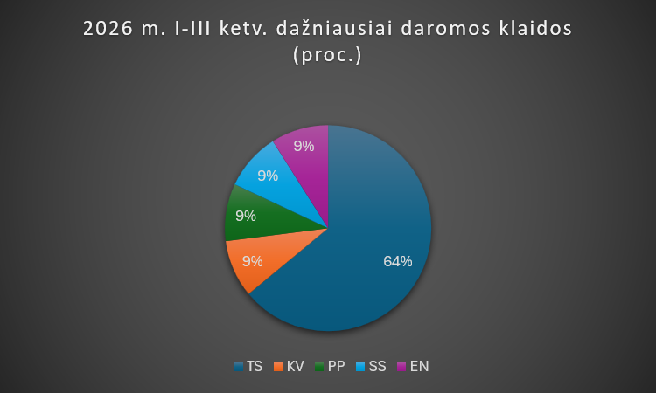

Analizė parodė, kad didžiausią dalį Pranešimų vertinimo darbo grupės perduotuose pirkimuose nustatytų klaidų sudarė techninės specifikacijos trūkumai (64 proc.), tuo tarpu klaidos dėl kvalifikacijos reikalavimų, sutarties sąlygų, ekonominio naudingumo vertinimo kriterijų nustatymo, pašalinimo pagrindų taikymo sudarė po 9 proc.
Techninės specifikacijos klaidų atveju nustatyta, kad pirkimo objektas ne visais atvejais buvo aprašytas pakankamai išsamiai, todėl tiekėjams buvo sudėtinga objektyviai įvertinti pirkimo apimtį ir parengti pasiūlymus.
Kvalifikacijos reikalavimų klaidų atveju nustatyti neproporcingi reikalavimai specialistams, kurie nebuvo pagrįsti pirkimo objekto pobūdžiu ir sudėtingumu.
Ekonominio naudingumo klaidų atveju nustatyta, kad ne visada tinkamai pasirenkami ekonomiškai naudingiausio pasiūlymo vertinimo kriterijai, lyginamieji svoriai, todėl prieš pirkimo pradžią turėtų būti atliekamos simuliacijos ir analizė, pagrindžiančios jų kuriamą ekonominę naudą bei įtaką racionaliam lėšų panaudojimui.

Viešųjų pirkimų tarnybos direktoriaus 2026 m. kovo 4 d. įsakymu Nr. 1S-28 „Dėl prevencinės peržiūros kriterijų 2026 metams nustatymo“ nustatyti prevencinės peržiūros kriterijai 2026 metams.
Sudaryta Viešųjų pirkimų tarnybos direktoriaus 2022 m. vasario 18 d. įsakymu Nr. 1S-49 „Dėl Pranešimų vertinimo darbo grupės sudarymo ir darbo reglamento patvirtinimo“.
Tiekėjo kvalifikacijos reikalavimų nustatymo metodika privaloma pirkimams, atliekamiems vadovaujantis VPĮ, ir gali būti taikoma pirkimams, atliekamiems vadovaujantis GĮ.

